战斗信息查看
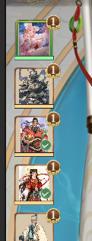点击战斗界面左侧玩家头像，弹出上回合对应玩家的战斗信息
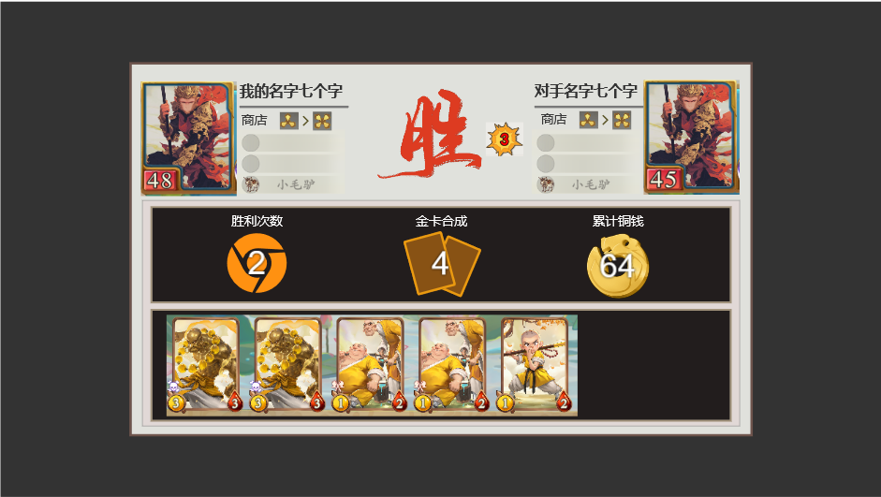
左上角：选择的玩家，玩家名，商店等级变化，玩家持有的法宝
右上角：选择的玩家的对手的信息
中间为选择的玩家在上回合的胜负情况，若胜，在右侧显示伤害。
若负，则在自己这边显示伤害
中间部分显示：选择的玩家在本局游戏中的胜利次数，金卡合成累计数量，累计获得的铜钱
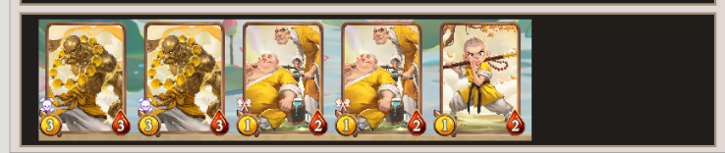下方为该玩家在上回合的阵容（不用带特性图标）

